pwr**POLITECHNIKA WROCŁAWSKA**

**Instytut Informatyki, Automatyki i Robotyki**

**Zakład Systemów Komputerowych**

**Grafika komputerowa i komunikacja człowiek – komputer**

**Kurs: INEK00012L**

**Sprawozdanie z ćwiczenia nr 4**

**„OpenGL – interakcja z użytkownikiem”**

|  |  |
| --- | --- |
| **Wykonał:** | **Adrian Frydmański** |
| **Termin:** | **WT/P 12:00-15:00** |
| **Data wykonania ćwiczenia:** | **10 XI 2015** |
| **Data oddania sprawozdania:** | **24 XI 2015** |
| **Ocena:** |  |

|  |
| --- |
| **Uwagi prowadzącego:** |

# Wstęp teoretyczny

Celem ćwiczenia było pokazanie, jak przy pomocy OpenGL można sterować rucham obiektu i położeniem obserwatora w przestrzeni trójwymiarowej.

# Kod źródłowy

#include <windows.h>

#include <gl/gl.h>

#include <gl/glut.h>

#include <math.h>

/*************************************************************************************/

// zmienne globalne

typedef float point3[3];

static GLfloat viewer[] = { 0.0, 0.0, 10.0 }; // inicjalizacja położenia obserwatora

static GLfloat focus[] = { 0.0, 0.0, 0.0 }; // inicjalizacja punktu, na który patrzy obserwator

static GLfloat cam[] = { 0.0, 1.0, 0.0 }; // inicjalizacja pozycji kamery

const float pi = 3.14159265; // pi

point3 **pTab; // tablica na punkty

point3 **pRGB; // tablica na kolory

int n = 50; // do posziału kwadratu jednostkowego

int model = 3; // 1-punkty, 2-siatka, 3-kolorowe trojkaty

float squareLen = 1.0; // długość boku kwadratu jednostkowego

float len = 2; // długość osi

point3 v = { 0.05, 0.05, 0.05 }; // szybkość obracania się

static GLfloat theta_x = 0.0; // kąt obrotu obiektu

static GLfloat theta_y = 0.0; // kąt obrotu obiektu

static GLfloat pix2angle_x; // przelicznik pikseli na stopnie

static GLfloat pix2angle_y; // przelicznik pikseli na stopnie

static GLint status = 0; // stan klawiszy myszy (o - brak, 1 - lewy)

static int x_pos_old = 0; // poprzednia pozycja kursora myszy

static int y_pos_old = 0; // poprzednia pozycja kursora myszy

static int delta_x = 0; // różnica pomiędzy pozycją bieżącą i poprzednią kursora myszy

static int delta_y = 0; // różnica pomiędzy pozycją bieżącą i poprzednią kursora myszy

/*************************************************************************************/

// Funkcja rysująca osie układu współrzędnych

void Axes(float len)

{

// początek i koniec obrazu osi x

point3 x_min = { -len, 0.0, 0.0 };

point3 x_max = { len, 0.0, 0.0 };

// początek i koniec obrazu osi y

point3 y_min = { 0.0, -len, 0.0 };

point3 y_max = { 0.0, len, 0.0 };

// początek i koniec obrazu osi z

point3 z_min = { 0.0, 0.0, -len };

point3 z_max = { 0.0, 0.0, len };

glColor3f(1.0f, 0.0f, 0.0f); // kolor rysowania osi - czerwony

glBegin(GL_LINES); // rysowanie osi x

glVertex3fv(x_min);

glVertex3fv(x_max);

glEnd();

glColor3f(0.0f, 1.0f, 0.0f); // kolor rysowania - zielony

glBegin(GL_LINES); // rysowanie osi y

glVertex3fv(y_min);

glVertex3fv(y_max);

glEnd();

glColor3f(0.0f, 0.0f, 1.0f); // kolor rysowania - niebieski

glBegin(GL_LINES); // rysowanie osi z

glVertex3fv(z_min);

glVertex3fv(z_max);

glEnd();

}

/*************************************************************************************/

// Funkcje wyliczaj?ce wspó?rz?dne punktu (u,v) w przestrzeni 3D

float transformTo3D_x(float u, float v)

{

float x, a = v * pi;

x = (-90 * pow(u, 5) + 225 * pow(u, 4) - 270 * pow(u, 3) + 180 * pow(u, 2) - 45 * u) * cos(a);

return x;

}

float transformTo3D_y(float u, float v)

{

float y;

y = 160 * pow(u, 4) - 320 * pow(u, 3) + 160 * pow(u, 2);

return y - 5; // obniżenie jajka, żeby si? ładnie mieściło

}

float transformTo3D_z(float u, float v)

{

float z, a = v * pi;

z = (-90 * pow(u, 5) + 225 * pow(u, 4) - 270 * pow(u, 3) + 180 * pow(u, 2) - 45 * u) * sin(a);

return z;

}

/*************************************************************************************/

// Generowanie siatki punktów:

void eggGenerate()

{

float step = squareLen / n;

// współrz?dne 2D -> 3D

float u, v;

for (int i = 0; i<n + 1; i++)

for (int j = 0; j<n + 1; j++)

{

u = j * step;

v = i * step;

pTab[i][j][0] = transformTo3D_x(u, v);

pTab[i][j][1] = transformTo3D_y(u, v);

pTab[i][j][2] = transformTo3D_z(u, v);

}

}

/*************************************************************************************/

// Renderowanie jajka

void Egg()

{

// Generowanie siatki

eggGenerate();

// Ustawienie koloru białego

glColor3f(1.0, 1.0, 1.0);

// switch w zale?ności od modelu

switch (model)

{

case 1: // punkty

{

glBegin(GL_POINTS);

for (int i = 0; i<n; i++)

for (int j = 0; j<n; j++)

glVertex3fv(pTab[i][j]);

glEnd();

}

break;

case 2: // siatka

{

for (int i = 0; i < n; i++)

for (int j = 0; j < n; j++)

{

glBegin(GL_LINES);

// pionowo

glVertex3fv(pTab[i][j]);

glVertex3fv(pTab[i][j + 1]);

// poziomo

glVertex3fv(pTab[i][j]);

glVertex3fv(pTab[i + 1][j]);

// w prawo w dół

glVertex3fv(pTab[i][j]);

glVertex3fv(pTab[i + 1][j + 1]);

glEnd();

}

}

break;

case 3: // trójk?ty

{

for (int i = 0; i < n; i++)

for (int j = 0; j < n; j++)

{

// w jedn? stron?

glBegin(GL_TRIANGLES);

glColor3fv(pRGB[i][j + 1]);

glVertex3fv(pTab[i][j + 1]);

glColor3fv(pRGB[i + 1][j]);

glVertex3fv(pTab[i + 1][j]);

glColor3fv(pRGB[i + 1][j + 1]);

glVertex3fv(pTab[i + 1][j + 1]);

// w drug? stron?

glColor3fv(pRGB[i][j]);

glVertex3fv(pTab[i][j]);

glColor3fv(pRGB[i + 1][j]);

glVertex3fv(pTab[i + 1][j]);

glColor3fv(pRGB[i][j + 1]);

glVertex3fv(pTab[i][j + 1]);

glEnd();

}

}

break;

}

}

void allocate()

{

//Dynamiczna alokacja tablicy punktow

pTab = new point3*[n + 1];

for (int i = 0; i < n + 1; i++)

pTab[i] = new point3[n + 1];

//Dynamiczna alokacja tablicy i wygenerowanie kolorow losowych dla punktow

pRGB = new point3*[n + 1];

for (int i = 0; i < n + 1; i++)

pRGB[i] = new point3[n + 1];

for (int i = 0; i < n + 1; i++)

for (int j = 0; j < n + 1; j++)

{

pRGB[i][j][0] = ((float)(rand() % 10) + 1) / 10;

pRGB[i][j][1] = ((float)(rand() % 10) + 1) / 10;

pRGB[i][j][2] = ((float)(rand() % 10) + 1) / 10;

}

}

void relase()

{

//Zwolnienie pami?ci

for (int i = 0; i < n + 1; i++)

{

delete[] pTab[i];

delete[] pRGB[i];

pTab[i] = 0;

pRGB[i] = 0;

}

delete[] pTab;

delete[] pRGB;

pTab = 0;

pRGB = 0;

}

/*************************************************************************************/

// Funkcja określająca co ma być rysowane (zawsze wywoływana, gdy trzeba przerysować scenę)

void RenderScene(void)

{

glClear(GL_COLOR_BUFFER_BIT | GL_DEPTH_BUFFER_BIT); // Czyszczenie okna aktualnym kolorem czyszczącym

glLoadIdentity(); // Czyszczenie macierzy bieżącej

gluLookAt(viewer[0], viewer[1], viewer[2], focus[0], focus[1], focus[2], cam[0], cam[1], cam[3]); // Zdefiniowanie położenia obserwatora

if (status == 1) // jeśli lewy klawisz myszy wcięnięty

{

theta_x += delta_x*pix2angle_x; // modyfikacja kąta obrotu o kat proporcjonalny

theta_y += delta_y*pix2angle_y; do różnicy położeń kursora myszy

}

else if (status == 2) // jeśli prawy klawisz myszy wciśnięty

{

viewer[2] += delta_y; // modyfikacja polozenia Z obserwatora (zoom)

if (viewer[2] <= 7) // ograniczenie zblizenia

viewer[2] = 7;

if (viewer[2] >= 200) // ograniczenie oddalenia

viewer[2] = 200;

}

glRotatef(theta_x, 0.0, 1.0, 0.0); //obrót obiektu o nowy kąt

glRotatef(theta_y, 1.0, 0.0, 0.0); //obrót obiektu o nowy kąt

Axes(2); // Narysowanie osi przy pomocy funkcji zdefiniowanej powyżej

Egg(); // Narysowanie jajka

glFlush(); // Przekazanie poleceń rysujących do wykonania

glutSwapBuffers();

}

/*************************************************************************************/

// Funkcja zwrotna dla klawiszy

void Keys(unsigned char key, int x, int y)

{

// zmiana modelu wy?wietlania

if (key == 'p' || key == '1') model = 1;

if (key == 's' || key == '2') model = 2;

if (key == 't' || key == '3') model = 3;

// zmiana "rozdzielczo?ci" jajka

if (key == '+' || key == '-' || key == 72 || key == 80)

{

relase();

if (key == '+' || key == 72) n += 5;

if ((key == '-' || key == 80) && n > 0) n -= 5;

allocate();

}

RenderScene();

}

/*************************************************************************************/

// Funkcja ustalająca stan renderowania

void MyInit(void)

{

glClearColor(0.0f, 0.0f, 0.0f, 1.0f); // Kolor czyszcący (wypełnienia okna) ustawiono na czarny

}

/*************************************************************************************/

// Funkcja ma za zadanie utrzymanie stałych proporcji rysowanych obiektów w przypadku zmiany rozmiarów okna.

// Parametry vertical i horizontal są przekazywane do funkcji za każdym razem gdy zmieni się rozmiar okna.

void ChangeSize(GLsizei horizontal, GLsizei vertical)

{

pix2angle_x = 360.0 / (float)horizontal; // przeliczenie pikseli na stopnie

pix2angle_y = 360.0 / (float)vertical; // przeliczenie pikseli na stopnie

// Deklaracja zmiennej AspectRatio określającej proporcję wymiarów okna

GLfloat AspectRatio;

if (vertical == 0) // Zabezpieczenie przed dzieleniem przez 0

vertical = 1;

// Ustawienie wielkościokna okna widoku (viewport)

// W tym przypadku od (0,0) do (horizontal, vertical)

glViewport(0, 0, horizontal, vertical);

// Przełączenie macierzy bieżącej na macierz projekcji

glMatrixMode(GL_PROJECTION);

glLoadIdentity(); // Czyszcznie macierzy bieżącej

// Wyznaczenie współczynnika proporcji okna

// Gdy okno nie jest kwadratem wymagane jest określenie tak zwanej

// przestrzeni ograniczającej pozwalającej zachować właściwe

// proporcje rysowanego obiektu.

// Do okreslenia przestrzeni ograniczjącej służy funkcja

// glOrtho(...)

AspectRatio = (GLfloat)horizontal / (GLfloat)vertical;

gluPerspective(80, AspectRatio, 1.0, 200.0); // Ustawienie parametrów dla rzutu perspektywicznego

// (fovy, aspect, zNear, zFar)

// (kąt, stosunek szerokości do wysokości, odległość od okna, odległość od rzutni)

// Ustawienie wielkości okna okna widoku (viewport) w zależności

// relacji pomiędzy wysokością i szerokością okna

glViewport(0, 0, horizontal, vertical);

// Przełączenie macierzy bieżącej na macierz widoku modelu

glMatrixMode(GL_MODELVIEW);

// Czyszcenie macierzy bieżącej

glLoadIdentity();

}

/*************************************************************************************/

// Funkcja "bada" stan myszy i ustawia wartości odpowiednich zmiennych globalnych

void Mouse(int btn, int state, int x, int y)

{

if (btn == GLUT_LEFT_BUTTON && state == GLUT_DOWN)

{

x_pos_old = x; // przypisanie aktualnie odczytanej pozycji kursora jako pozycji poprzedniej

y_pos_old = y;

status = 1; // wcięnięty został lewy klawisz myszy

}

else if (btn == GLUT_RIGHT_BUTTON && state == GLUT_DOWN) {

y_pos_old = y; // przypisanie aktualnie odczytanej pozycji kursora jako pozycji poprzedniej

status = 2; //wciśnięty został prawy klawisz myszy

}

else

status = 0; // nie został wcięnięty żaden klawisz

}

/*************************************************************************************/

// Funkcja "monitoruje" położenie kursora myszy i ustawia wartości odpowiednich zmiennych globalnych

void Motion(GLsizei x, GLsizei y)

{

delta_x = x - x_pos_old; // obliczenie różnicy położenia kursora myszy

x_pos_old = x; // podstawienie bieżącego położenia jako poprzednie

delta_y = y - y_pos_old; // obliczenie różnicy położenia kursora myszy

y_pos_old = y; // podstawienie bieżącego położenia jako poprzednie

glutPostRedisplay(); // przerysowanie obrazu sceny

}

/*************************************************************************************/

// Główny punkt wejścia programu. Program działa w trybie konsoli

void main(void)

{

// zaalokuj tablice

allocate();

glutInitDisplayMode(GLUT_DOUBLE | GLUT_RGB | GLUT_DEPTH);

glutInitWindowSize(1000, 600);

glutCreateWindow("Rzutowanie perspektywiczne - 209865");

glutMouseFunc(Mouse); // Ustala funkcję zwrotną odpowiedzialną za badanie stanu myszy

glutMotionFunc(Motion); // Ustala funkcję zwrotną odpowiedzialną za badanie ruchu myszy

glutDisplayFunc(RenderScene); // Określenie, że funkcja RenderScene będzie funkcją zwrotną

// (callback function). Będzie ona wywoływana za każdym razem

// gdy zajdzie potrzeba przerysowania okna

glutReshapeFunc(ChangeSize); // Dla aktualnego okna ustala funkcję zwrotną odpowiedzialną za zmiany rozmiaru okna

MyInit(); // Funkcja MyInit() (zdefiniowana powyżej) wykonuje wszelkie // inicjalizacje konieczne przed przystąpieniem do renderowania

glEnable(GL_DEPTH_TEST); // Włączenie mechanizmu usuwania niewidocznych elementów sceny

glutKeyboardFunc(Keys); // Funkcja zwrotna dla klawiatury

glutMainLoop(); // Funkcja uruchamia szkielet biblioteki GLUT relase(); // zwolnij pamiec

}

# Opis działania

Program badając różnicę położeń myszy z wciśniętym lewym przyciskiem obraca obiektem względem osi X (ruch w pionie) i Y (ruch w poziomie), wyliczając uprzednio kąt, o jaki obrócić obiekt. Dodatkowo przytrzymując prawy przycisk myszy i poruszając kursor w pionie, można zbliżyć się do jajka lub od niego oddalić. Nadal można zmieniać model (punkty, siatka, trójkąty) i jego rozdzielczość przyciskami „1” – „3” (i „p”, „s”, „t”) oraz „+” i „-”.

W funkcji ChangeSize wywołano funkcję glViewPort z podanymi w parametrach wartościami początkowymi i końcowymi wierzchołków okna, w którym wyświetla się jajko. Podając 0, 0, szerokość okna (windowsowego) i jego wysokość uzyskujemy okno przez które patrzymy wielkości okna windowsowego, co niweluje czarne ramki po bokach.

Sposób patrzenia na jajko w rzucie perspektywicznym najlepiej obrazuje poniższy rysunek:

Rys. 1 Rzut perspektywiczny

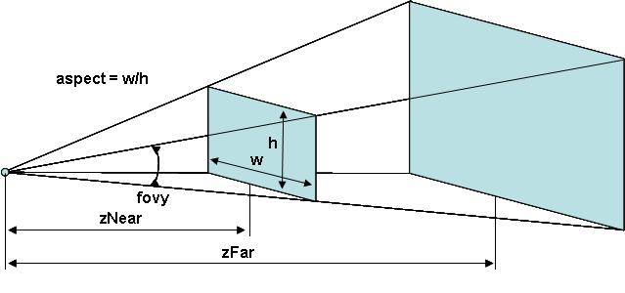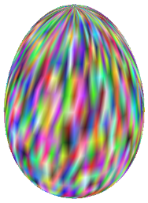

W przypadku obracania jajka względem osi, po obrocie o 90° względem Y, a następnie względem X nasze jajko „kładzie” się do poziomu, co widać poniżej:

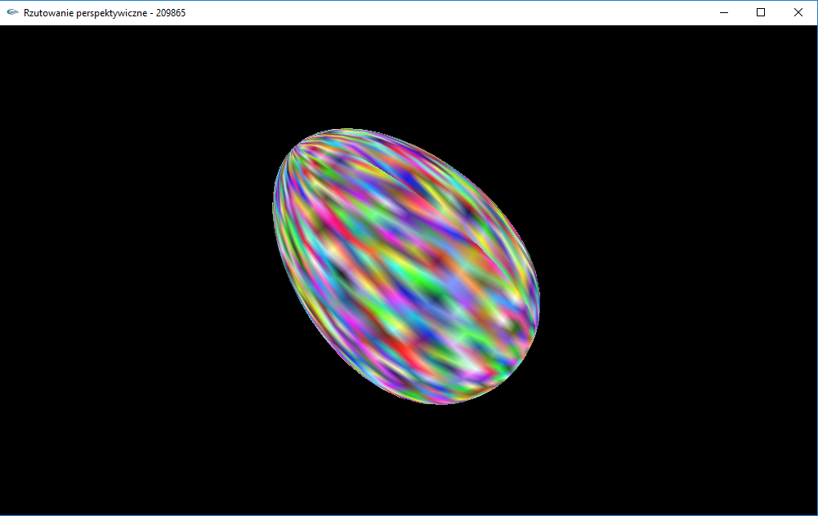  
Rys. 2 „Kładące się” jajko

# Zmodyfikowane Fragmenty

/*************************************************************************************/

// zmienne globalne

typedef float point3[3];

static GLfloat R = 10; // promień

static GLfloat viewer[] = { 0.0, 0.0, 10.0 }; // inicjalizacja położenia obserwatora

static GLfloat focus[] = { 0.0, 0.0, 0.0 }; // inicjalizacja punktu, na który patrzy obserwator

static GLfloat cam[] = { 0.0, 1.0, 0.0 }; // inicjalizacja pozycji kamery

const float pi = 3.14159265; // pi

point3 **pTab; // tablica na punkty

point3 **pRGB; // tablica na kolory

int n = 50; // do posziału kwadratu jednostkowego

int model = 3; // 1-punkty, 2-siatka, 3-kolorowe trojkaty

float squareLen = 1.0; // długość boku kwadratu jednostkowego

float len = 2; // długość osi

point3 v = { 0.05, 0.05, 0.05 }; // szybkość obracania się

static GLfloat theta = 0.0; // kąt obrotu obiektu

static GLfloat phi = 0.0; // kąt obrotu obiektu

static GLfloat pix2angle_x; // przelicznik pikseli na stopnie

static GLfloat pix2angle_y; // przelicznik pikseli na stopnie

static GLint status = 0; // stan klawiszy myszy (o - brak, 1 - lewy)

static int x_pos_old = 0; // poprzednia pozycja kursora myszy

static int y_pos_old = 0; // poprzednia pozycja kursora myszy

static int delta_x = 0; // różnica pomiędzy pozycją bieżącą i poprzednią kursora myszy

static int delta_y = 0; // różnica pomiędzy pozycją bieżącą i poprzednią kursora myszy

/*************************************************************************************/

// Funkcja określająca co ma być rysowane (zawsze wywoływana, gdy trzeba przerysować scenę)

void RenderScene(void)

{

glClear(GL_COLOR_BUFFER_BIT | GL_DEPTH_BUFFER_BIT); // Czyszczenie okna aktualnym kolorem czyszczącym

glLoadIdentity(); // Czyszczenie macierzy bieżącej

gluLookAt(viewer[0], viewer[1], viewer[2], focus[0], focus[1], focus[2], cam[0], cam[1], cam[3]); // Zdefiniowanie położenia obserwatora

if (status == 1) // jeśli lewy klawisz myszy wcięnięty

{

theta += delta_x*pix2angle_x*pi / 180; // modyfikacja kąta obrotu o kat proporcjonalny

phi += delta_y*pix2angle_y*pi / 180; // do różnicy położeń kursora myszy

if (phi < -pi / 2)

{

phi = -pi / 2;

theta *= -1;

}

else if (phi > pi / 2)

{

phi = pi / 2;

theta *= -1;

}

}

else if (status == 2) // jeśli prawy klawisz myszy wciśnięty

{

viewer[2] += delta_y; // modyfikacja polozenia Z obserwatora (zoom)

if (viewer[2] <= 7) // ograniczenie zblizenia

viewer[2] = 7;

if (viewer[2] >= 200) // ograniczenie oddalenia

viewer[2] = 200;

}

viewer[0] = R * cos(theta) * cos(phi);

viewer[1] = R * sin(phi);

viewer[2] = R * sin(theta) * cos(phi);

Axes(2); // Narysowanie osi przy pomocy funkcji zdefiniowanej powyżej

Egg(); // Narysowanie jajka

glFlush(); // Przekazanie poleceń rysujących do wykonania

glutSwapBuffers();

}

# Działanie po modyfikacji

Tym razem nie obraca się jajko, a kamera wokół niego. Najprościej obrazuje to poniższy rysunek:

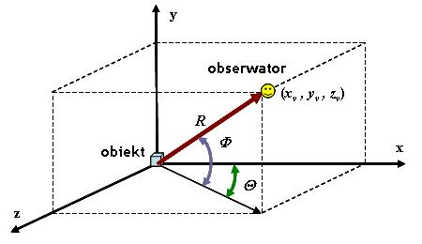  
Rys. 3 Obiekt, obserwator i kąty azymutu oraz elewacji

Kiedy zmienia się pozycja kamery, jajko pozostaje w tym samym miejscu. Dalej może sprawiać wrażenie „kładzenia się” do poziomu, ale to tak naprawdę kamera przesuwa się w górę lub w dół (kąt Φ) i jajko nie „położy się” na bok, a co najwyżej w przód lub tył.

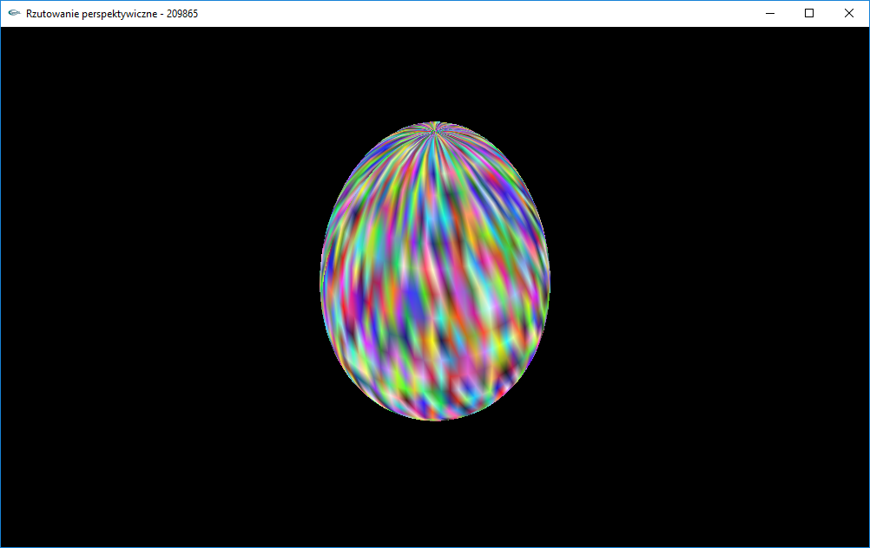  
Rys. 4 Jajko z obracającą się kamerą

Po tych modyfikacjach pojawił się drobny problem. Podczas ustawienia kamery nad lub pod jajkiem (Φ = ±90°) kamera nagle obraca się o 180°. Niestety problem ten nie został on rozwiązany.

# Podsumowanie

Ćwiczenie pokazało nowy typ rzutowania – rzutowanie perspektywiczne. Dodatkowo uwidocznione zostały różnice pomiędzy obrotem obiektu, a obrotem kamery wokół niego i trudności z nim związane.